上海坤睿企业管理有限公司--首席讲师方岚


【导师简介】
方岚 导师
英国特许公认会计师协会资深会员（FCCA）
中国会计师协会会员（CICPA）
深交所财务总监班特约讲师
上海国家会计学院特约讲师，中国多家财经大学的客座教授
曾担任多家跨国公司财务总监
- 近20年大型跨国公司、会计师事务所工作经验，曾就职于名列全球500强的“英博集团”，“金鹰集团”“光宝集团”等。
- 方岚老师擅长国际领先的“管理会计”领域的前瞻理念与丰富的企业实战经验，不仅熟悉中国的财务管理团队现状及变革管理，同时熟悉中国税法体系与最佳实践。
- 作为多家跨国公司的核心管理层，拥有数年海外的成本管理经历，为公司决策层提出诸多改良建议并参与实施改善方案，积累了丰富的企业财务分析经验，支持企业战略落地体系的完成。
- 在多个企业成功主持制造业ERP（SAP，Oracle，IFS等），SSC（CSC）共享服务中心项目组织设计与实施，积累了丰富的系统项目运作经验。
- 为多家拟上市的公司建立并完善科学的预算管理体系，风险管理体系、决策支持体系，搭建财务管理梯队等。辅导企业轻松上市，顺利上市，成功上市。
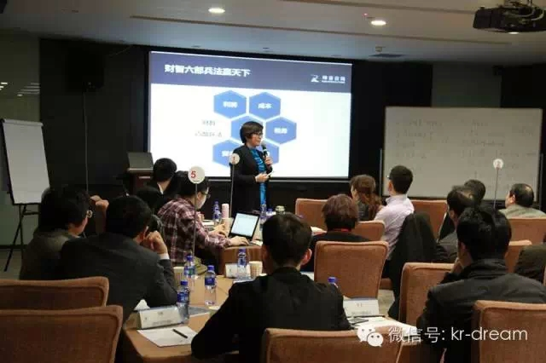【客户感言】
- 锐奇工具：邀请方岚老师为其实施全面预算咨询项目。项目开始时锐奇上报的降本计划仅265万元，可实施后当年降低成本达到1950余万元。
- 上汽集团：上海汽车工业集团总公司及其下属近200家分子公司财务管理类课程的培训经过长时间的考察选择，最终选择坤睿公司和方岚老师。
- 禾欣集团：每年都邀请方岚老师到企业讲课和参加集团董事会会议。
- 三一重工：2012年制造行业普遍遇到“成本”和“应收账款”两大难题，三一重工多次请坤睿的方岚老师给高管讲“成本管理”，给财务人员讲“成本核算与控制”。
- 农夫山泉：经过两个月的筛选、评估，最后决定请方岚老师到北京给各分子
公司总经理讲授“内控”课程。
- 信维通信：邀请方岚老师为其实施全面预算咨询项目，效果惊艳
2013年亏损6500万到2014年盈利6308万！结果见证奇迹！

